手机APP使用手册

软件版号 | V2.0
手册编号 | V2.020210323
日期 | 2021-03-23

- 产品简介
APP配合手机，USB控制器使用，能方便快捷的完成现场配置及项目管理。

使用APP需要包含以下组件：
1：支持Type-C接口的安卓手机
2：USB控制器
3：Type-C转USB3.0 转接头一个，用于将USB控制器通过转接头连接到安卓手机
4：下载并安装好手机APP ---灯控助手1.0.18以上版本

- 产品使用步骤

将USB控制器通过TypeC转接头连接到安卓手机，连接后USB控制器如已正常供电（有蓝光）则可使用，部分安卓手机需要在手机的 设置其他网络与连接OTG打开OTG，使得手机支持连接U盘或给其他设备供电，注意手机OTG功能5分钟未使用会自动关闭；

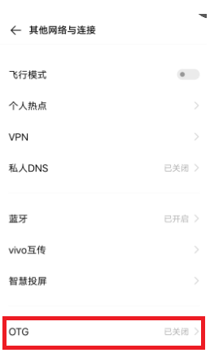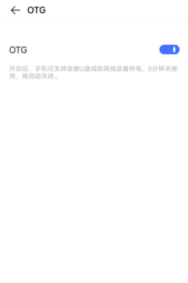

打开灯控助手，进入主界面后，点击“灯具列表”，在下方出现的3个功能键中先点击 “重置”，再点击“搜灯”，如果已经知道区组的情况下可以跳过此步；

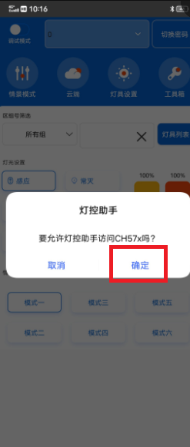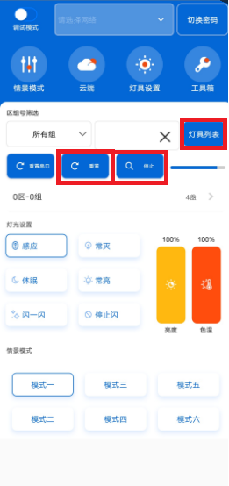

在搜灯完成后，点击进入相应的区组，如果现场未被配置过则进入“0区0组”，选中其中一盏灯，点击右边的闪灯符号 ，确认灯的位置，再点击闪灯符号 ，灯会停止闪烁；

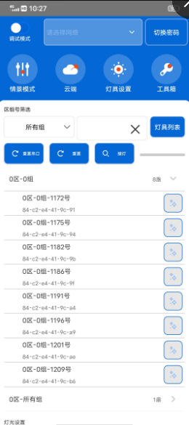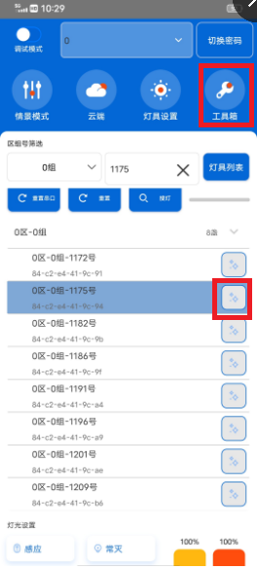

根据规划将选中的灯修改区组号，进入主界面右上方的“工具箱”，进入“灯具编号”，进入灯具编号界面后，打开左上方的“调试模式”，再在下方依次修改区组号，每做一次修改操作均需要点击该项操作右侧的“设置”按键生效，灯具会闪一下表示接收确认，如有必要可设置密码进行保护；

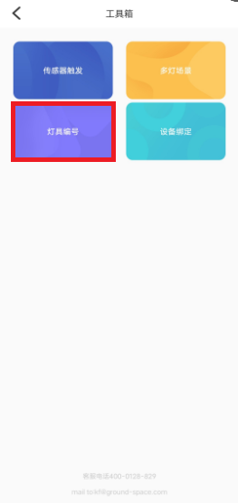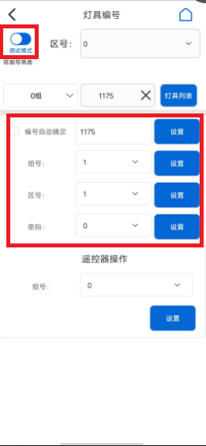

根据规划修改完区组号后，重新搜灯，在新搜灯出现的灯具列表中选择需要操控的区组或直接填写区组号，区组号的选择地方见下图中的标识，在灯光设置中可切换 灯具的工作模式为“感应”“常灭”“休眠”“常亮”，也可点击“闪一闪”确认需要操作的区组是否正确，“停止闪”会强行停止灯具的闪烁状态；

“感应”---灯具进入传感器控制状态，当感应有人时灯具进入常亮设置的亮度状态，当一定延时时间感应无人进入休眠设置的亮度状态；

“常灭”---灯具进入常灭状态，灯具为关灯状态；

“休眠”---灯具进入休眠状态，灯具的亮度取决于右侧设置的亮度值，此时可通过上拉或下拉来调整休眠亮度；

“常亮”---灯具进入一直亮灯的状态，灯具的亮度取决于右侧设置的亮度值，此时可通过上拉或下拉来调整感应亮度；

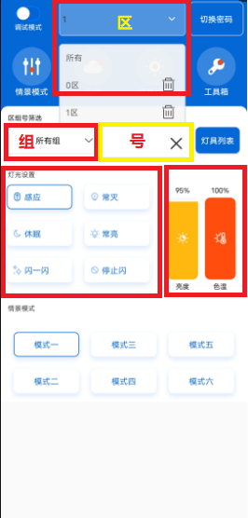

如需要修改其他灯具参数，进入主界面的“灯具设置”，会出现所有可设置的灯具参数；

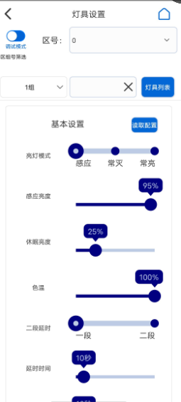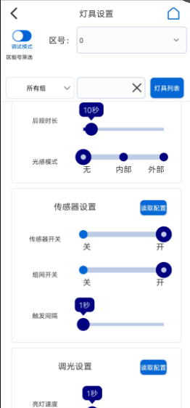

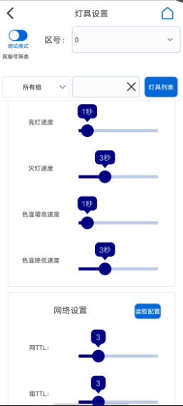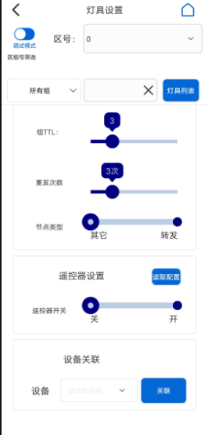

如需配合无线面板/恒照度/座位传感器/窗帘电机模组灯等智能配件，进入主界面“工具箱“中的”设备绑定“，对智能配件进行相应设置；

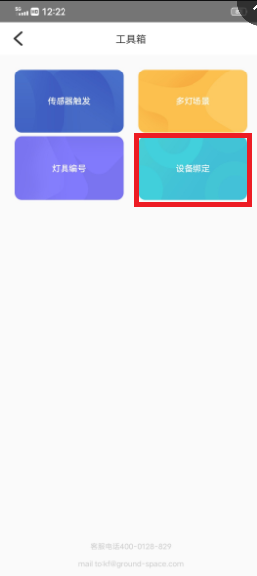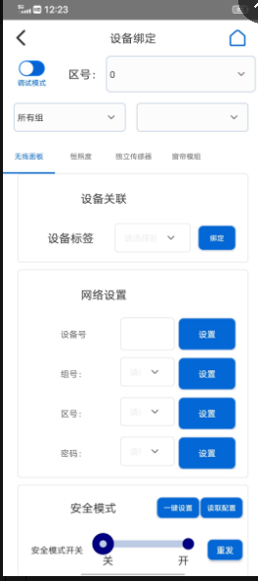

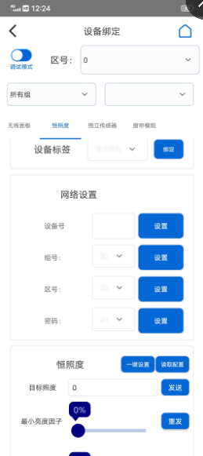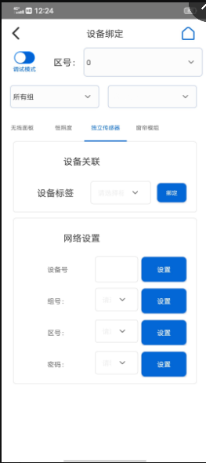

绑定无线面板后，需要进行相应的情景模式设置，可通过两种方式进行设置；

1：在主界面点击“情景模式“，对选中的区组号进行情景模式设置；

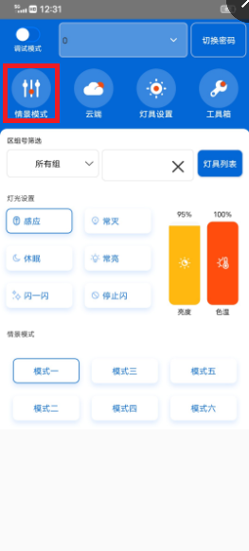

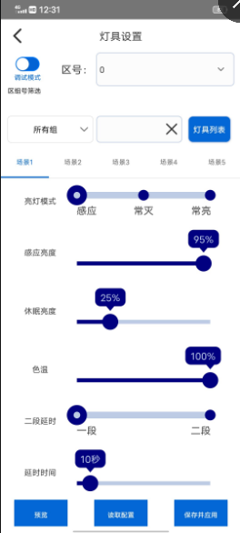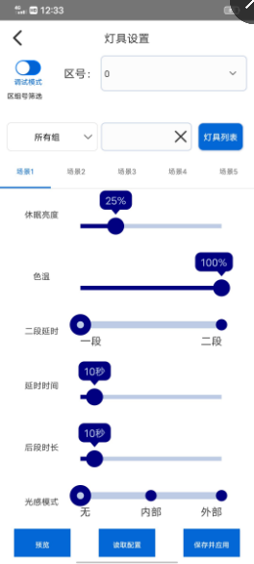

2：在主界面点击“工具箱“，在点击进入”多灯场景“，对灯具框中区组号进行情景模式设置，可用该方式进行情景文件保存及导入；

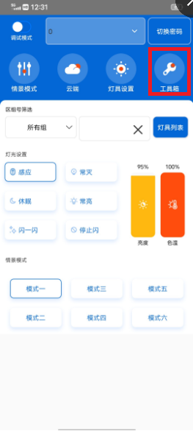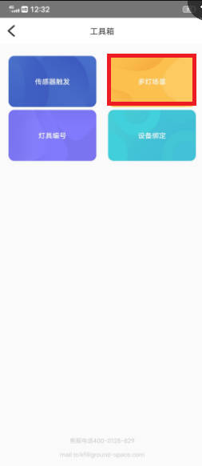

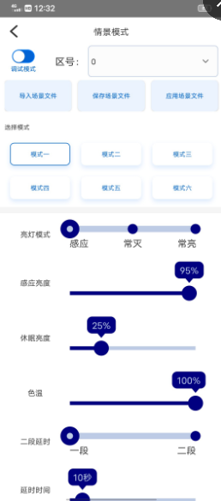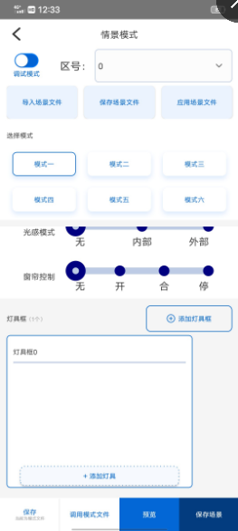

传感器触发监测模式，可在“工具箱“中进入”传感器触发“，实时监测各灯具传感器触发情况，如有异常触发可将该灯具传感器关闭；

